Exteriérový fitness FS 01
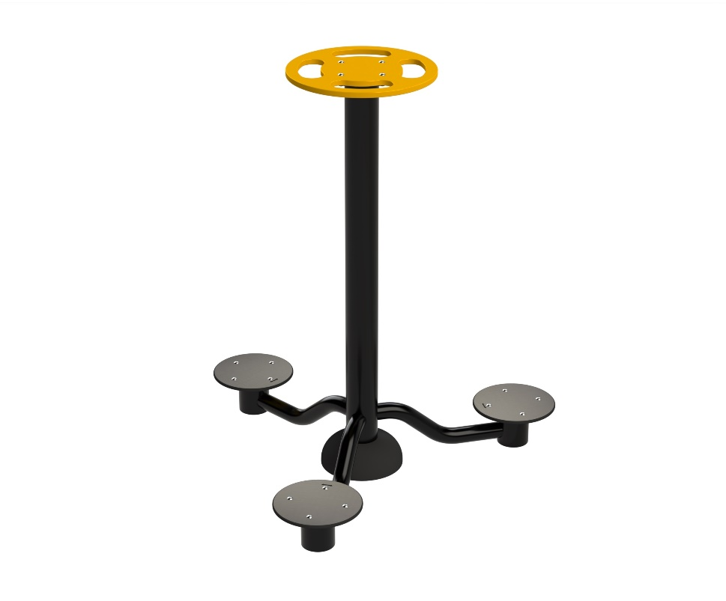
Trojitý Twister

F01 Trojitý Twister
Slouží na zpevnění posílení svalů boků a bederní části zad. Posílení těchto svalů napomáhá ke správnému držení těla. Cviční je vhodné i pro rehabilitační účely. Minimální potřebná plocha o průměru 4,45 m.

Návod - Oběma rukama pevně uchopte pomocnou tyč a umístěte obě nohy na rotační plošinu. Otáčejte nohy ze strany na stranu při využití břišních svalů, přičemž budete stát rovně a vzpřímeně. Neotáčejte se příliš prudce! Po dobu cvičení vykonávejte pomalé a kontrolované pohyby. Počet cviků zvyšujte postupně podle zlepšení kondice.
Upozornění - Maximální nosnost zařízení je 150kg. Zařízení může používat osoba vyšší než 140cm. Děti a lidé se zdravotním postižením musí být vždy pod dohledem dospělé osoby. Při používání tohoto zařízení musí být cvičenci s provozním řádem a dodržovat ho. Osoba, která ho používá, si musí být vědoma svého zdravotního stavu a svých fyzických možností. Při cvičení nepřeceňujte své fyzické síly.

Obrázek je pouze ilustrační.

